МБОУ «Аксаринская ООШ» Заинского муниципального района Республики Татарстан
Ул. Школьная, 4, с. Аксарино, Заинского района Республики Татарстан, 423501 Тел., факс(88555)83-73-34

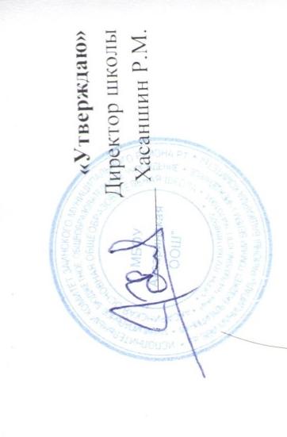

План мероприятий по противодействию коррупции в МБОУ «Аксаринская ООШ»

на 2025 год
№ п/п | Наименование мероприятия | Срок  исполнения | Ответственный исполнитель | Ожидаемый результат реализации/ Выполнение  мероприятий
I. Правовые и организационные мероприятия
1. | Мониторинг правовых актов, регулирующих правоотношения в сфере противодействия коррупции, в целях выявления правовых актов, требующих приведения в соответствие с федеральным законодательством, законодательством Республики Татарстан в связи с его изменениями, а также устранения пробелов в правовом регулировании | ежеквартально | Директор школы Р.М.Хасаншин | Повышение эффективности правового регулирования отношений в сфере противодействия коррупции в МБОУ «Аксаринская ООШ», устранение правовых пробелов.
II. Профилактика коррупционных правонарушений
2. | Предъявление в установленном законодательством порядке квалификационных требований к сотрудникам. | постоянно | Директор школы Р.М.Хасаншин | Профилактика  коррупционных  правонарушений.
3. | Организационное и документационное обеспечение деятельности МБОУ «Аксаринская ООШ» по соблюдению требований к служебному поведению и урегулированию конфликта интересов | постоянно | Директор школы Р.М.Хасаншин | Обеспечение соблюдения сотрудниками МБОУ  «Аксаринская ООШ» ограничений и запретов, требований о  предотвращении или урегулировании конфликта интересов, а также обеспечение исполнения ими обязанностей, установленных законодательством;  осуществление мер по предупреждению коррупции
4. | Организация предоставления руководителем, сведений о доходах, расходах, об имуществе и обязательствах имущественного характера, а также несовершеннолетних детей в соответствии с действующим законодательством | с 1 января  по 30 апреля | Директор школы Р.М.Хасаншин | Повышение открытости и доступности информации о деятельности директора МБОУ «Аксаринская ООШ» по профилактике коррупционных  правонарушений.
5. | Осуществление комплекса организационных, разъяснительных и иных мер по соблюдению сотрудниками запретов, ограничений и требований, установленных в целях противодействия коррупции | постоянно | Директор школы Р.М.Хасаншин | Обеспечение соблюдения сотрудниками МБОУ  «Аксаринская ООШ»  ограничений и запретов, требований о  предотвращении или урегулировании конфликта интересов, а также  обеспечение исполнения ими обязанностей, установленных законодательством.
III. Организационно-управленческие меры по обеспечению антикоррупционной деятельности
6. | Принятие мер по предупреждению коррупции в МБОУ «Аксаринская ООШ». | постоянно | Директор школы Р.М.Хасаншин | Ранняя профилактика коррупционных  правонарушений в «МБОУ  «Аксаринская ООШ»
7. | Разработка методических рекомендаций и памяток по реализации антикоррупционного законодательства | 1 раз в год | Директор школы Р.М.Хасаншин | Совершенствование механизмов  антикоррупционной деятельности.
8. | Проведение проверок на наличие аффилированности лица, участвующего в осуществлении закупок товаров, работ, услуг для обеспечения нужд, работы аукционной комиссии, в том числе по электронным базам данных единого государственного реестра юридических лиц и единого государственного реестра индивидуальных предпринимателей | постоянно | Директор школы Р.М.Хасаншин | Совершенствование механизмов  антикоррупционной деятельности
9. | Проведение мероприятий, посвященных Международному дню борьбы с коррупцией | ежегодно, до 9 декабря  (по отдельному плану) | Директор школы Р.М.Хасаншин | Совершенствование информационного  обеспечения антикоррупционной деятельности в МБОУ  «Аксаринская ООШ»
IV. Антикоррупционное просвещение, обучение и воспитание
10. | Организация работы по доведению лицам, поступающим на работу в МБОУ«Аксаринская ООШ», правовых актов администрации, регламентирующих вопросы противодействия коррупции | по мере принятия  правовых актов | Директор школы Р.М.Хасаншин | Предупреждение коррупционных  правонарушений в МБОУ  «Аксаринская ООШ»
11. | Проведение совещаний, семинаров по антикоррупционному законодательству | не реже 1 раза в полугодие | Директор школы Р.М.Хасаншин | Предупреждение коррупционных  правонарушений в МБОУ  «Аксаринская ООШ».
V. Деятельность администрации по минимизации и (или) ликвидации последствий коррупционных правонарушений
12. | Выявление и устранение коррупционных рисков при осуществлении закупок товаров, работ и услуг для обеспечения нужд МБОУ «Аксаринская ООШ» | постоянно | Директор школы Р.М.Хасаншин | Предупреждение  коррупционных рисков при осуществлении закупок товаров, работ и услуг для обеспечения нужд МБОУ  «Аксаринская ООШ»
13. | Обеспечение соответствия раздела  «Противодействие коррупции» официального сайта МБОУ «Аксаринская ООШ» требованиям к размещению и наполнению разделов, посвященных вопросам противодействия коррупции. | постоянно | Директор школы Р.М.Хасаншин | Предупреждение коррупционных  правонарушений в МБОУ  «Аксаринская ООШ».

Директор МБОУ «Аксаринская ООШ» Р.М.Хасаншин

